# UE5_Lyra学习指南_110_Gyra行为树补充

本文章仅为小刚-B站课堂-虚幻引擎视频课程Lyra-精讲的演讲手稿.
本套课程链接:
[UE5]虚幻引擎游戏案例Lyra精讲
https://www.bilibili.com/cheese/play/ss112001159
前置课程链接:
[UE5]虚幻引擎UEC++从基础到进阶
https://www.bilibili.com/cheese/play/ss28043
文章内容由小刚撰写,采用了以下多种方式:
1.口述转文字
2.AI重构
3.参考引擎源码
4.Lyra工程源码
5.结合社区论坛各位大佬的解析

概述
本节主要介绍部分行为树的使用

小兵追击行为树
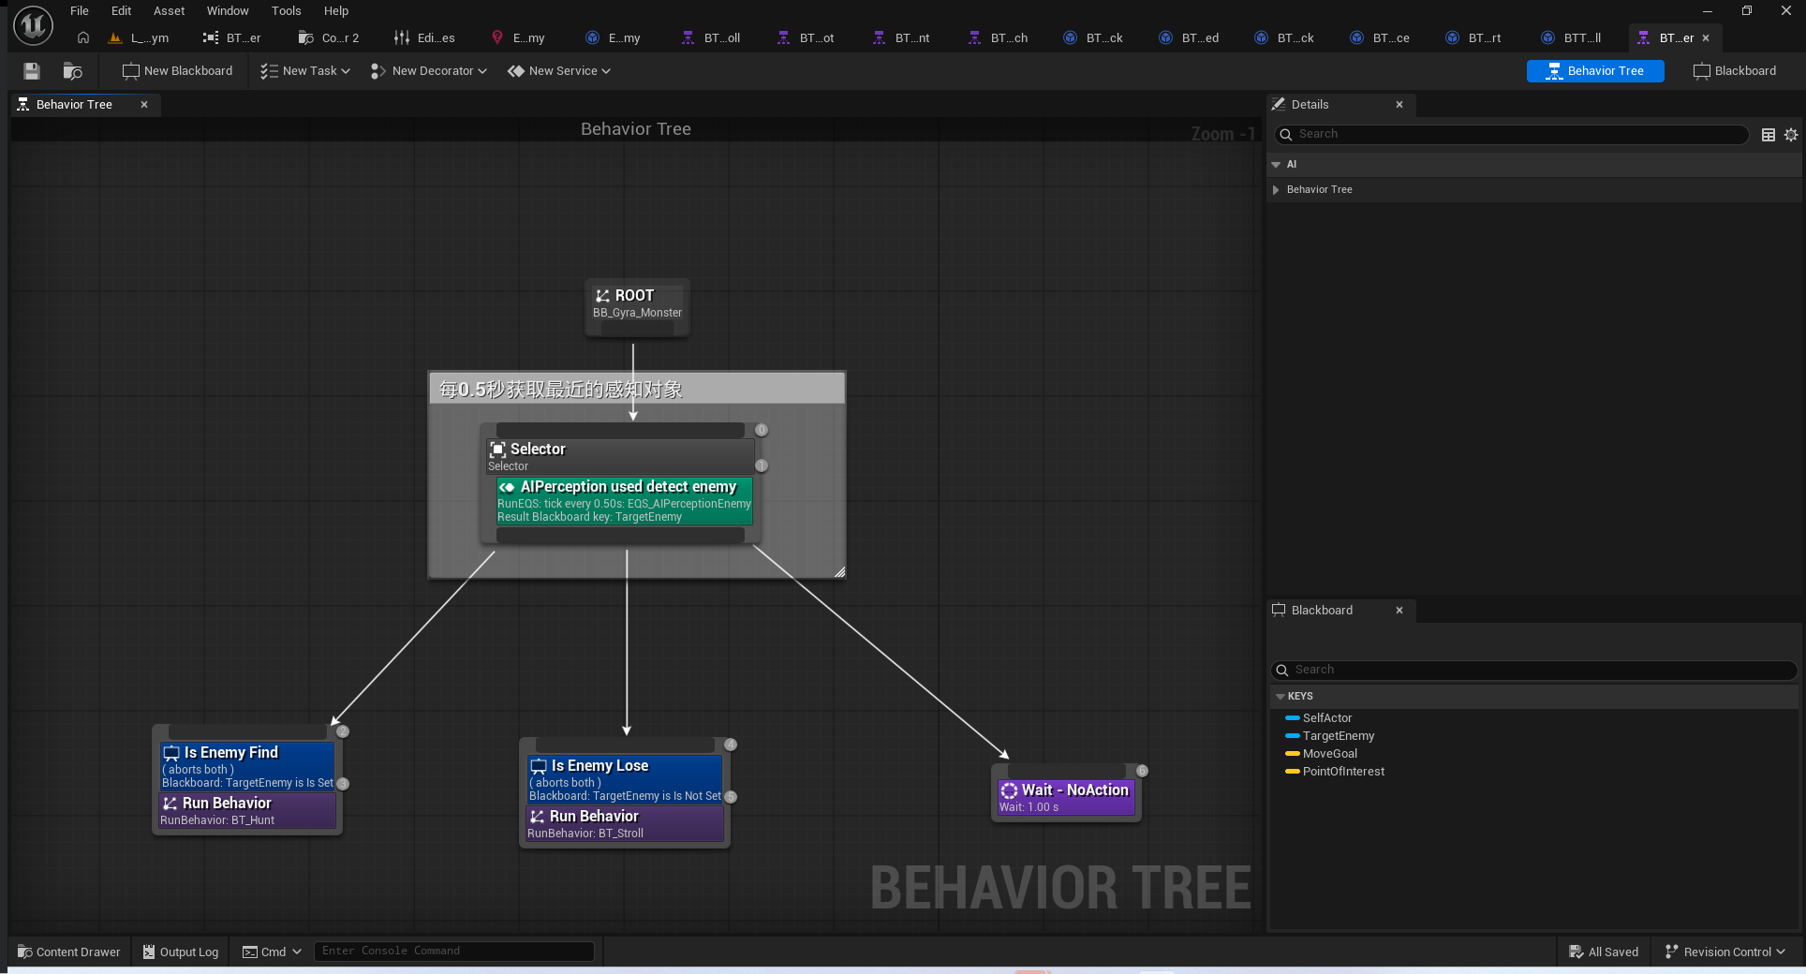

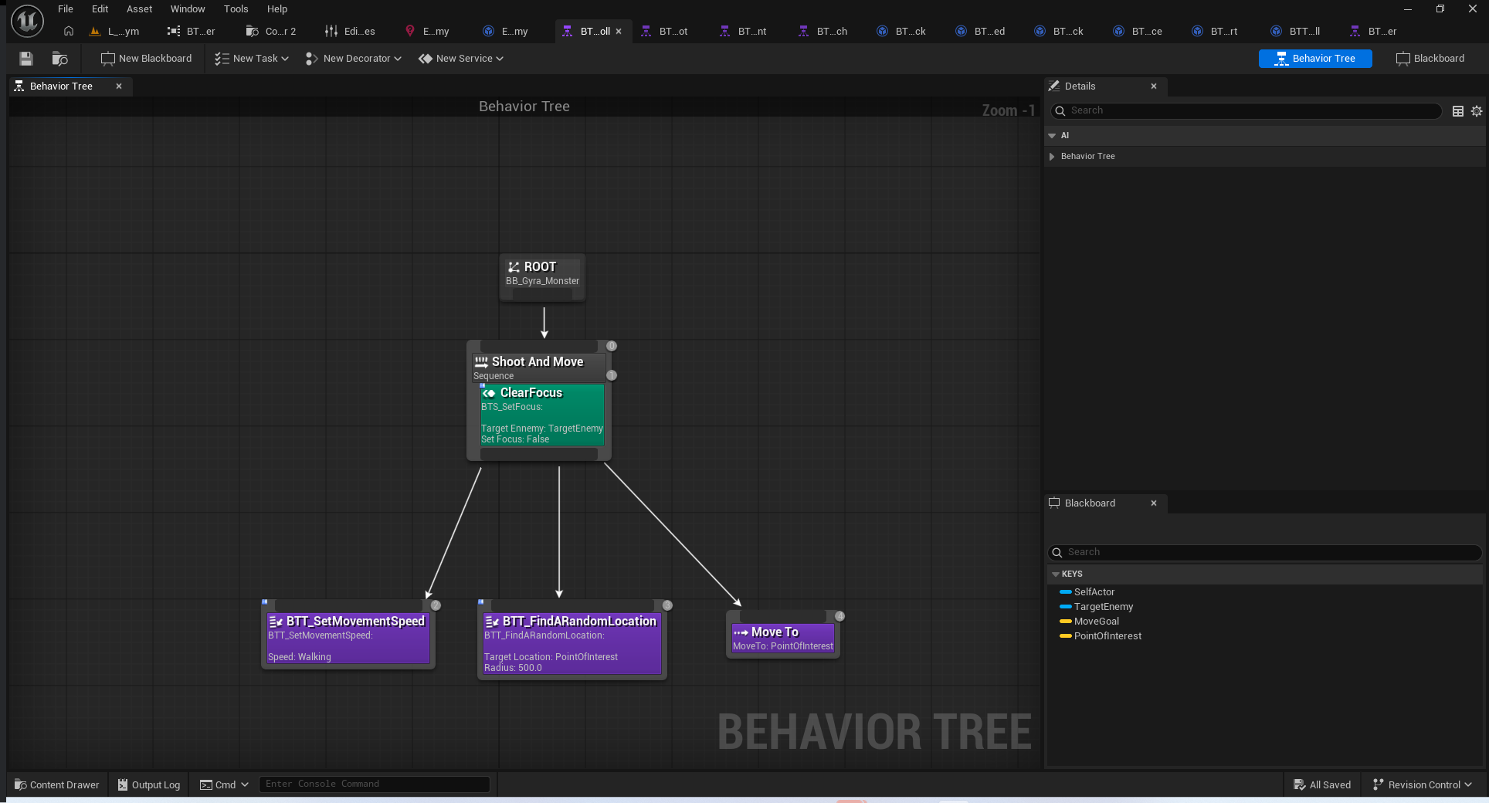
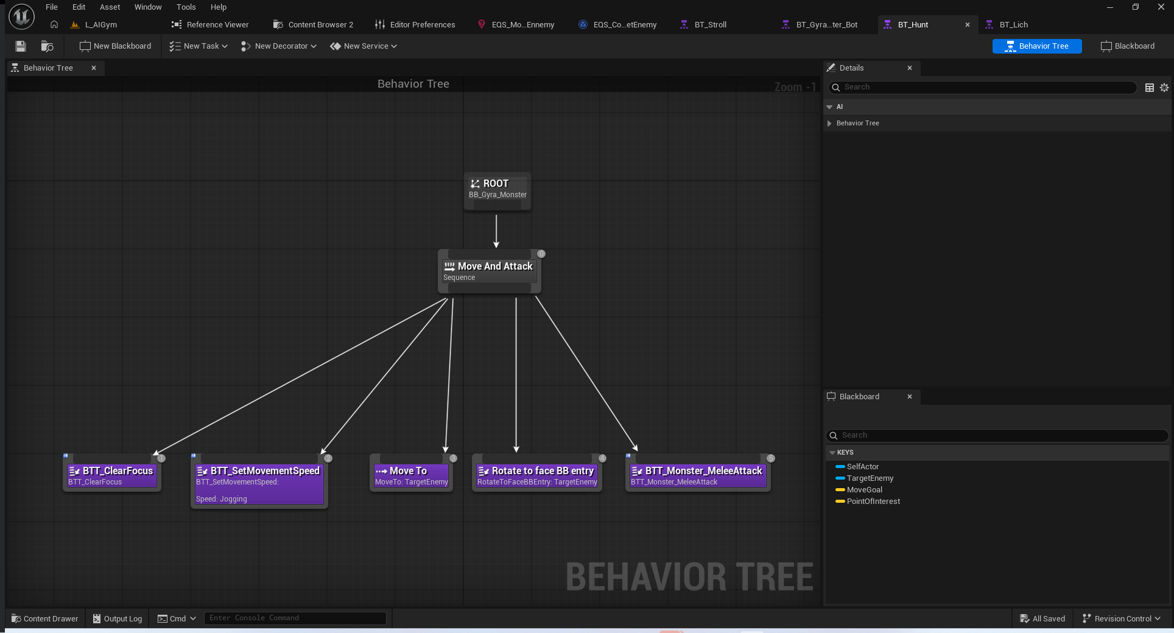

BTT_SetMovementSpeed

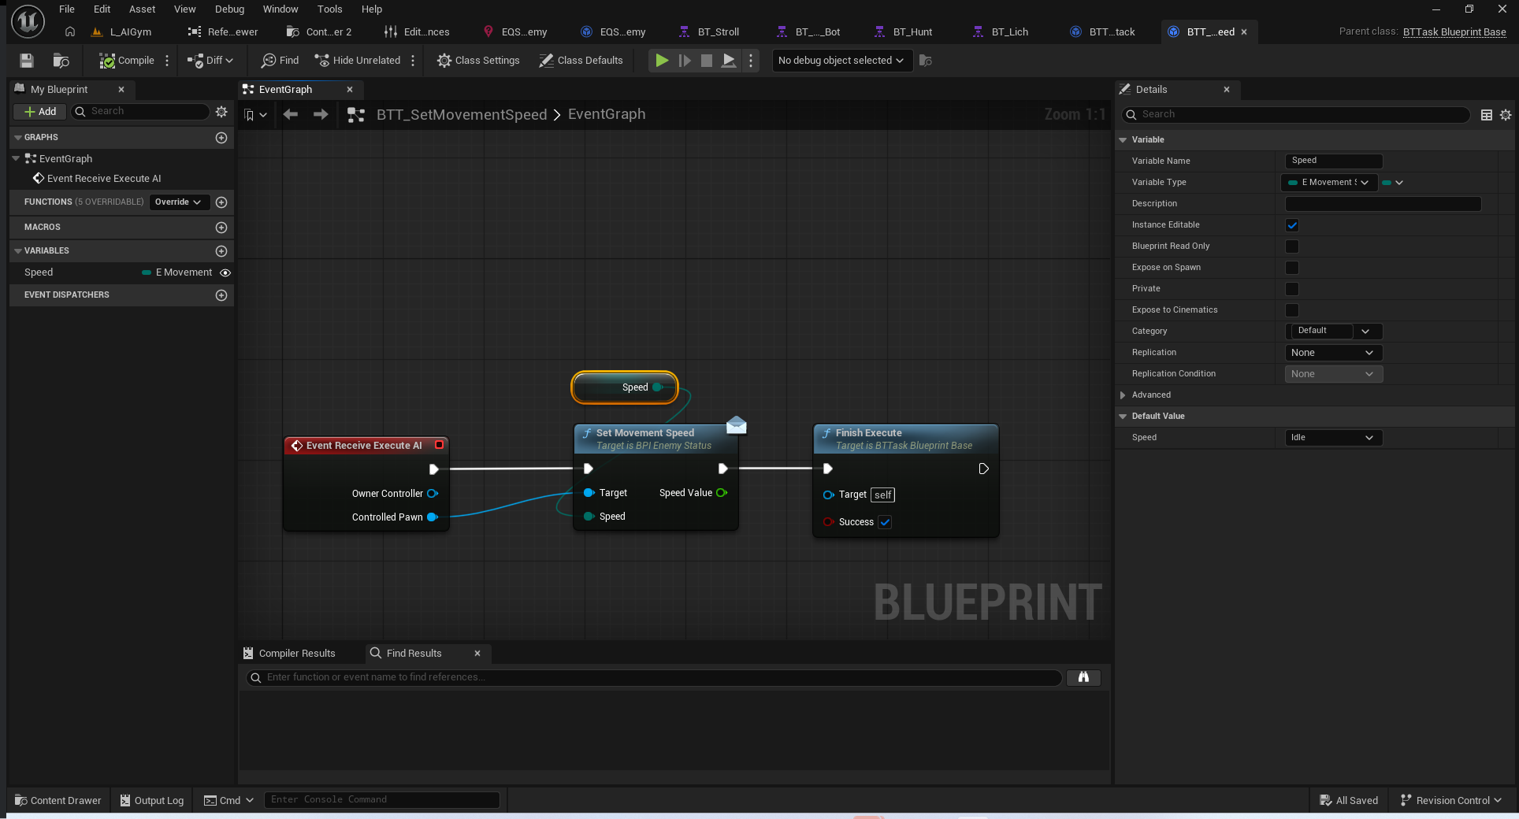

BTT_Monster_MeleeAttack

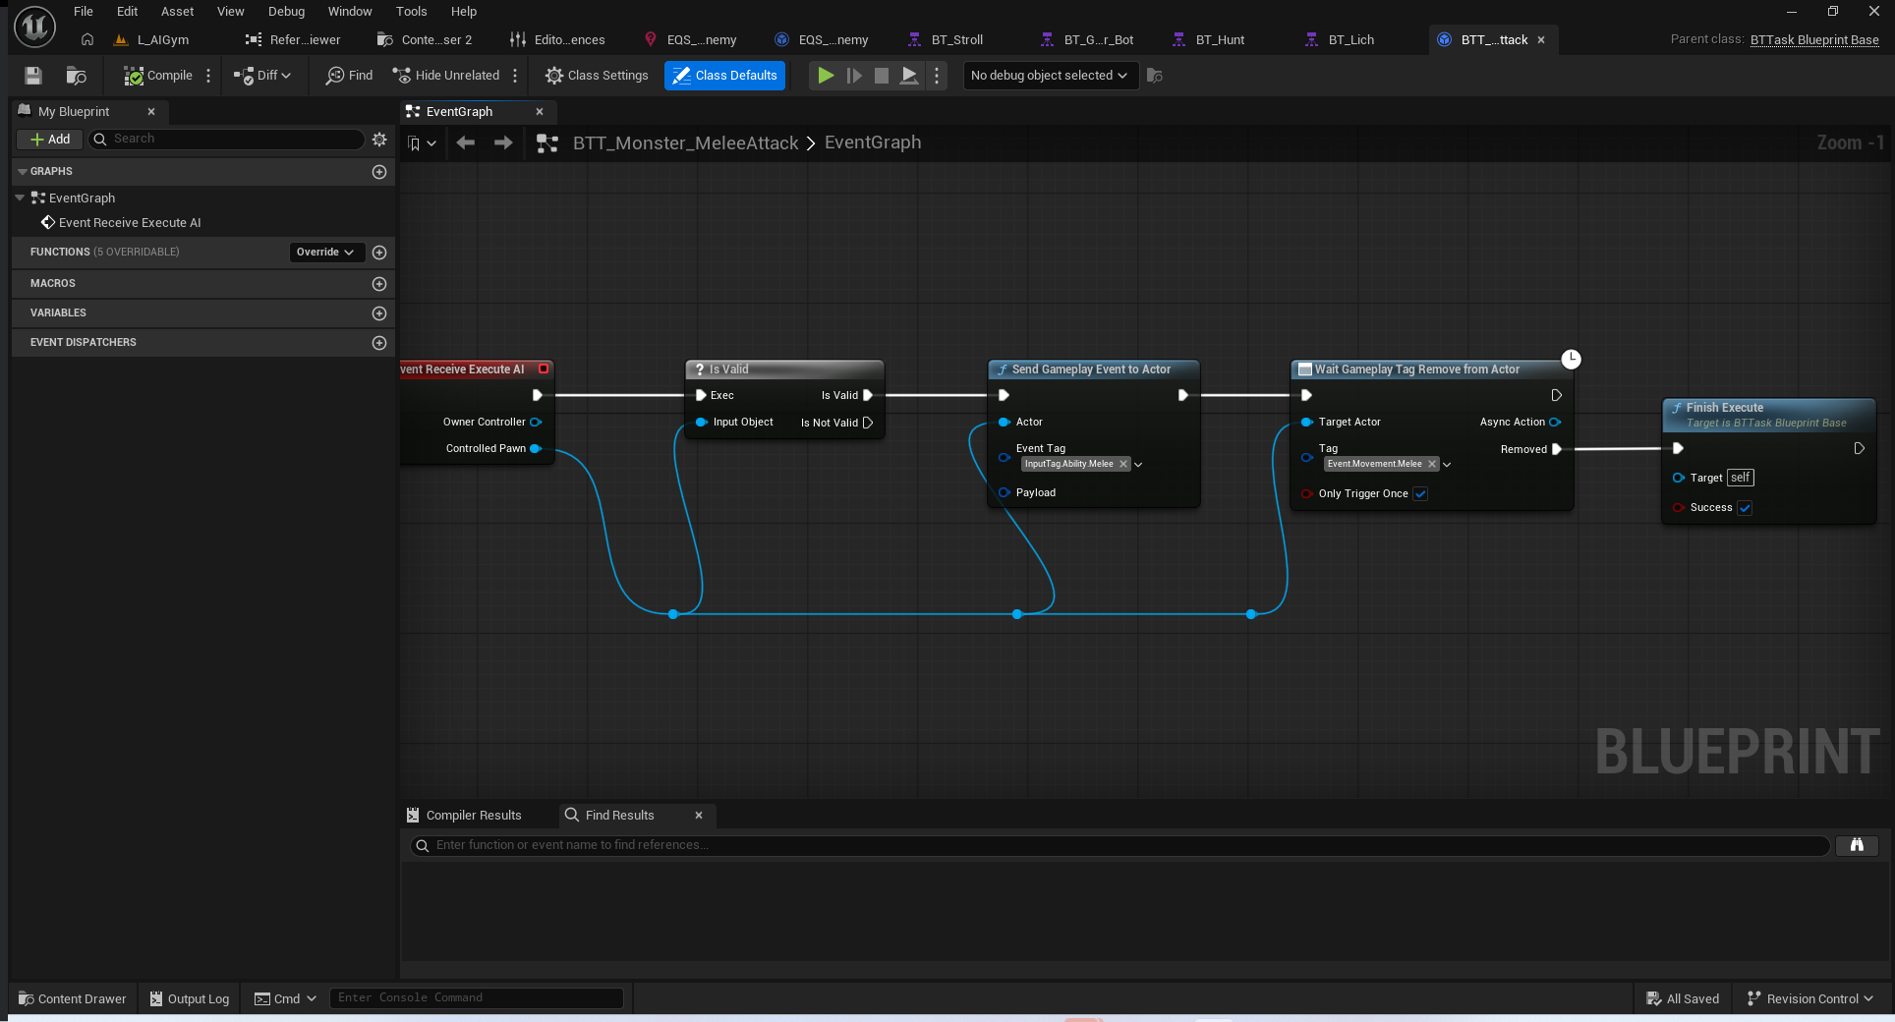

Boss阶段行为树
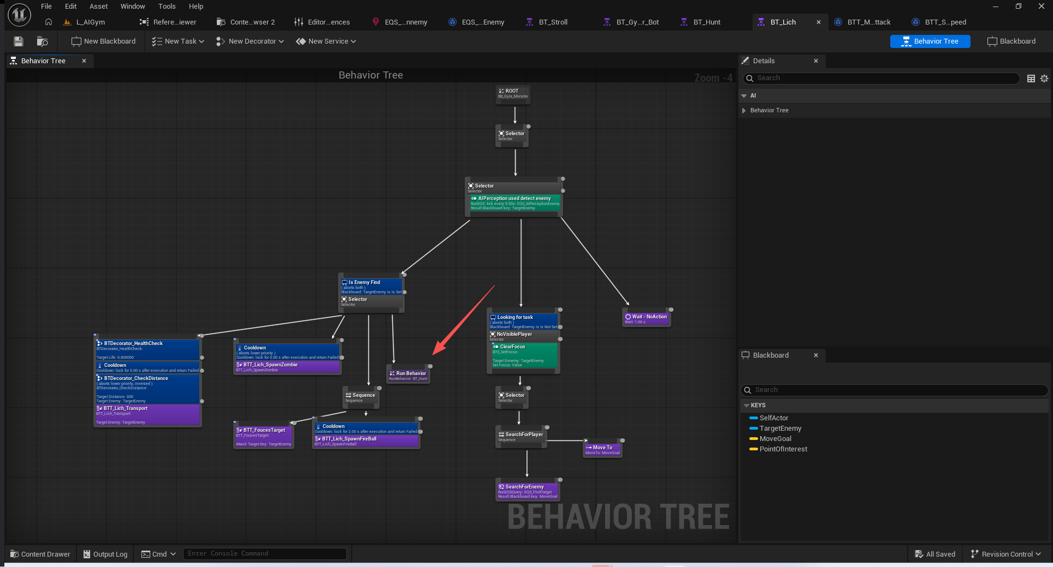
生命值检测.低于预期生命值释放终极技能.
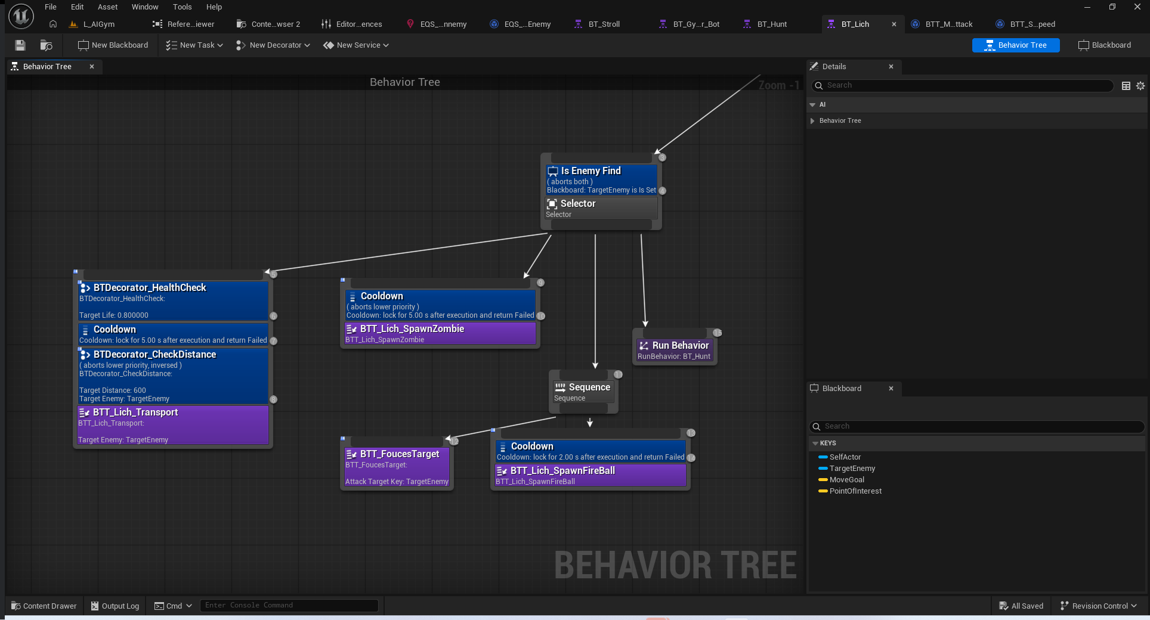
传送技能,火球技能,生成僵尸技能,追击行为树复用

BTDecorator_HealthCheck
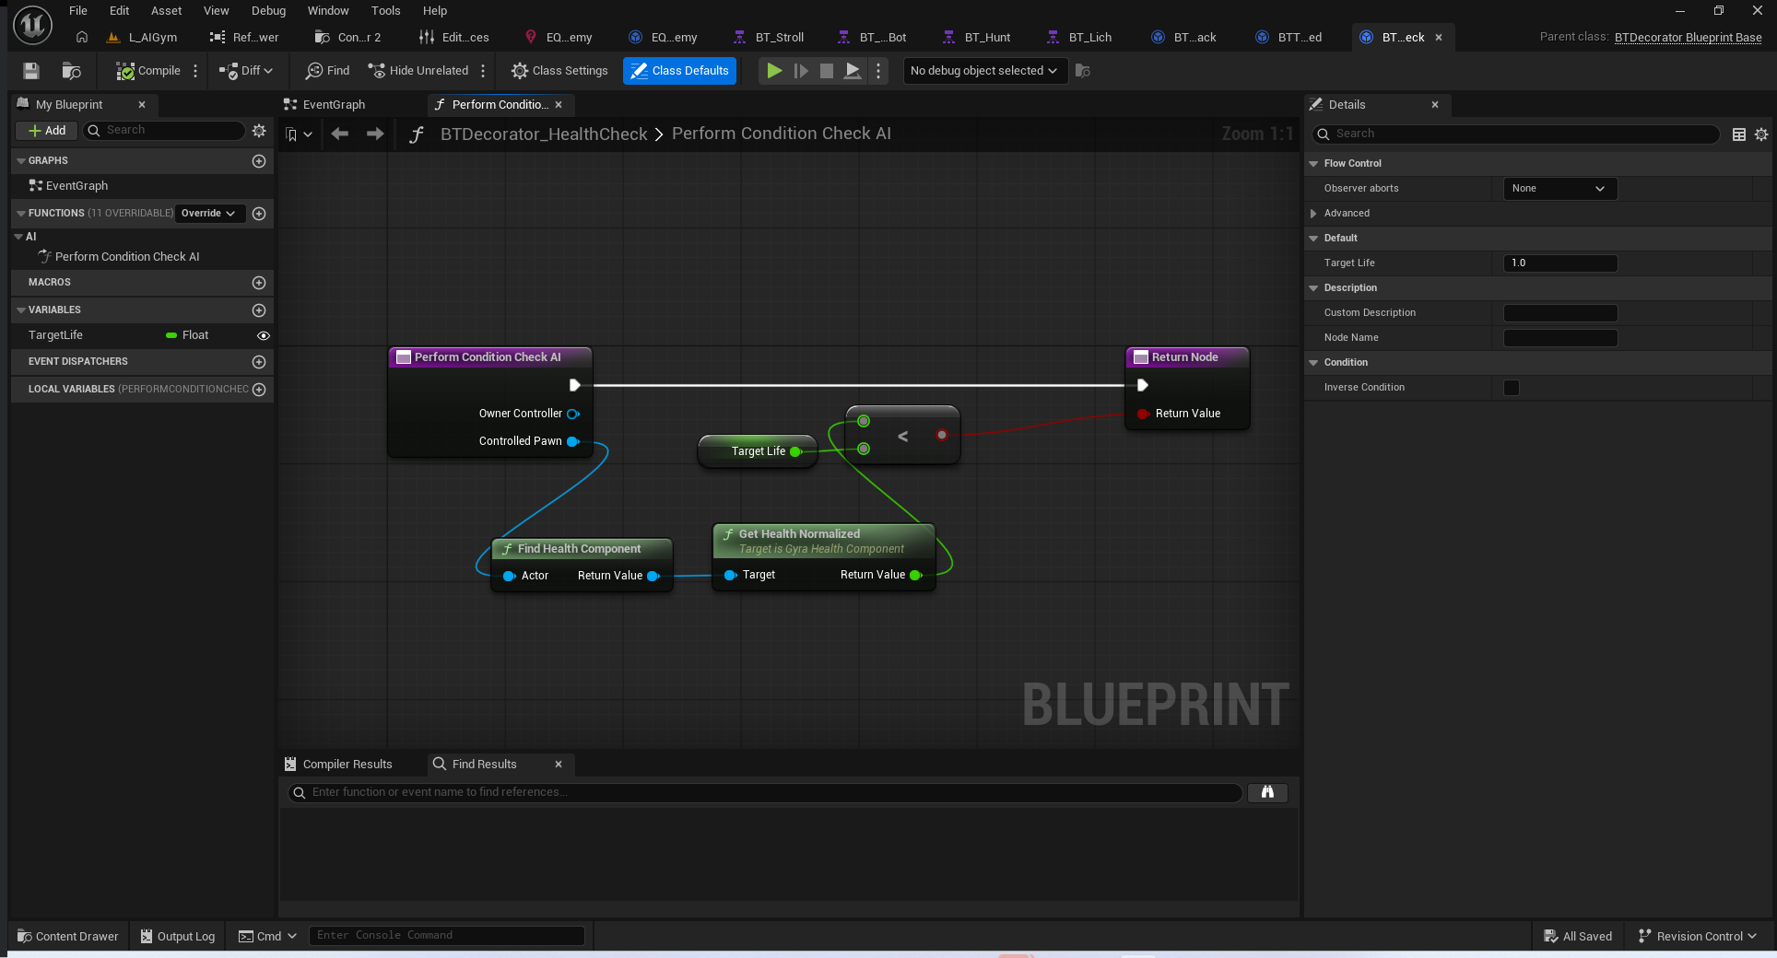

BTDecorator_CheckDistance

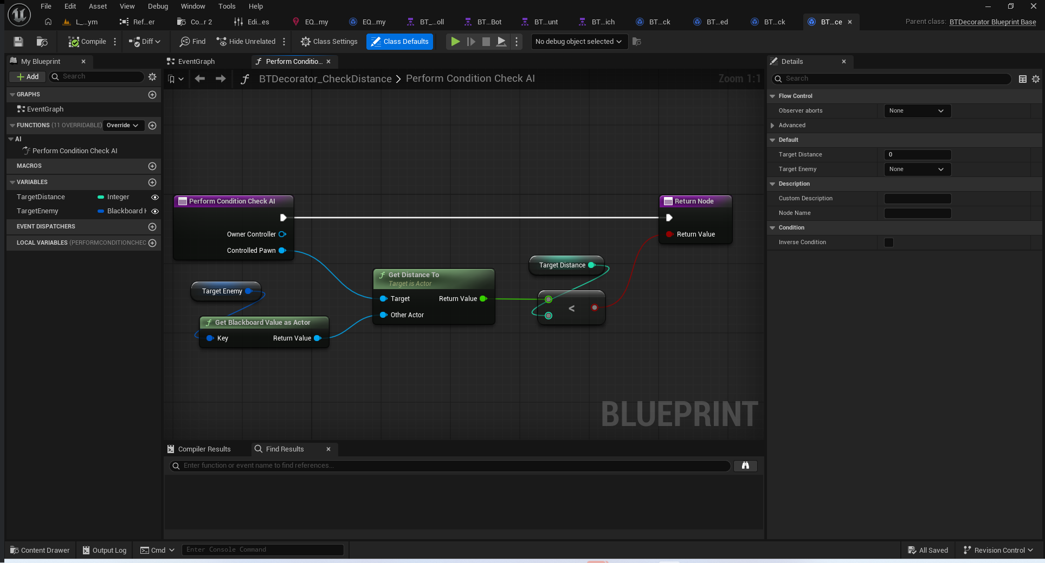

BTT_Lich_Transport
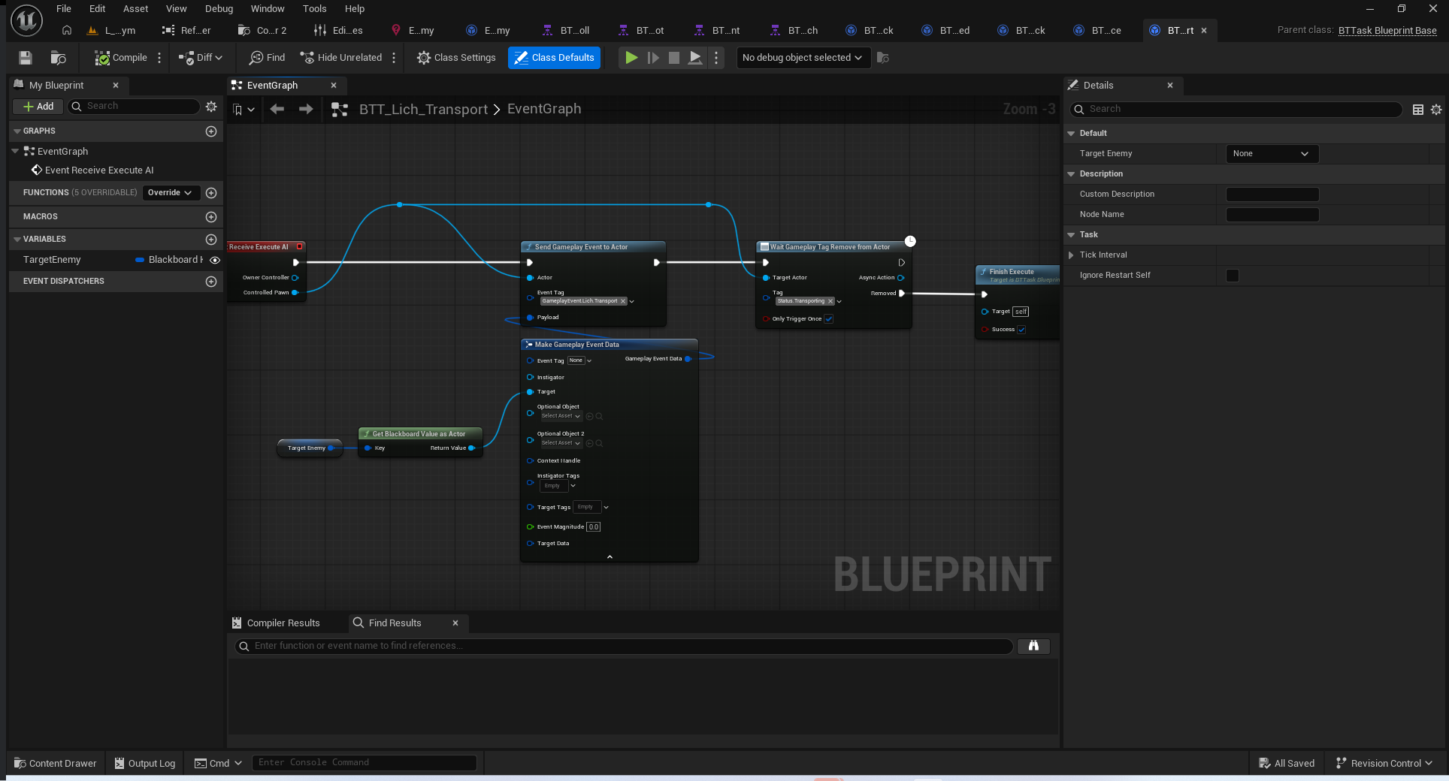

跳跃链接
https://dev.epicgames.com/documentation/zh-cn/unreal-engine/overview-of-how-to-modify-the-navigation-mesh-in-unreal-engine#%E9%98%B6%E6%AE%B5%E6%88%90%E6%9E%9C-2

弹射
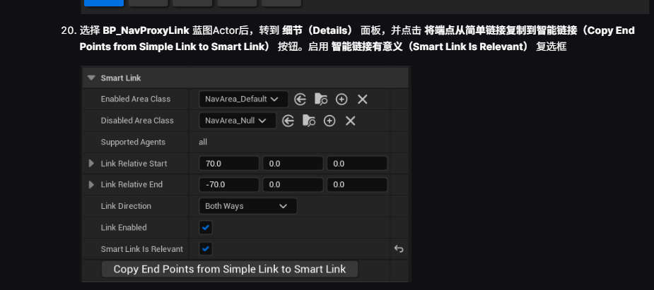

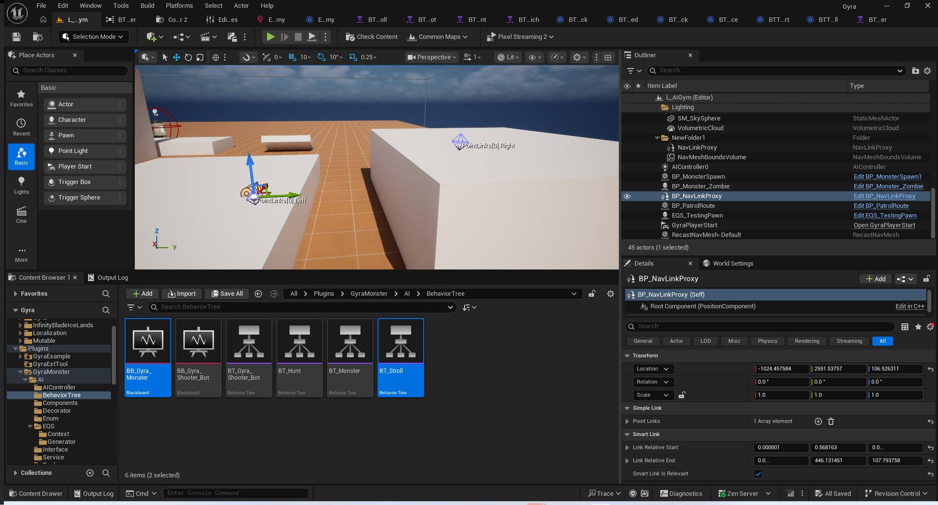
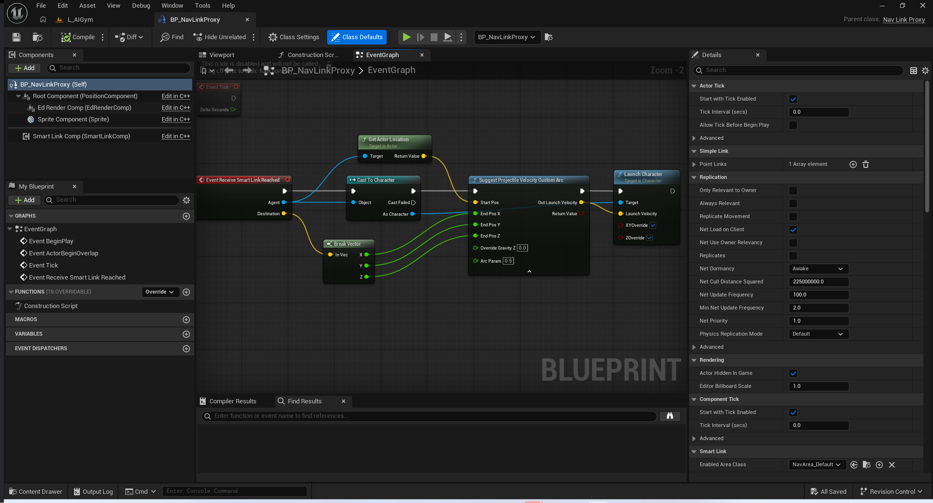
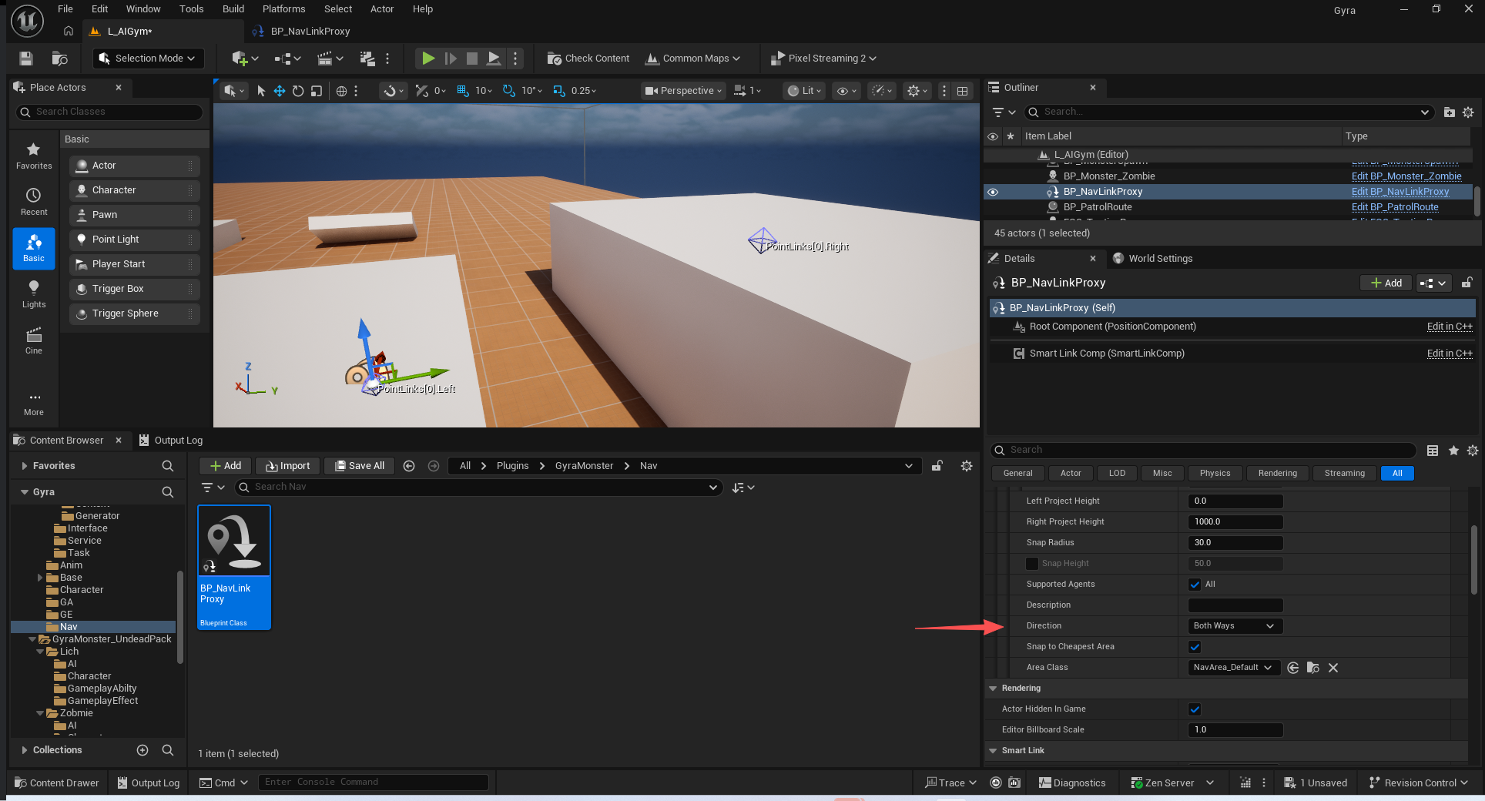

普通
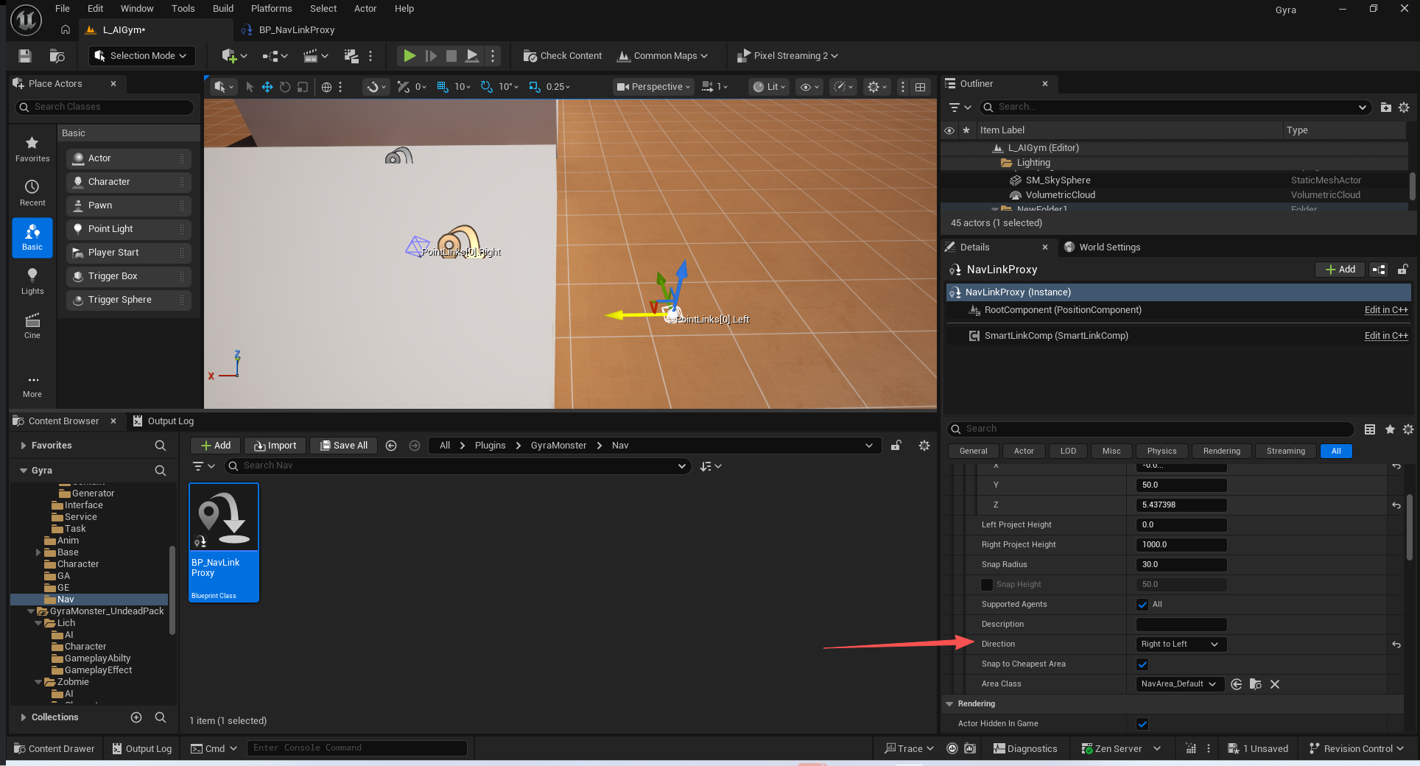

总结

